**MORFOLOGÍA CELULAR**

**Células Redondeadas**

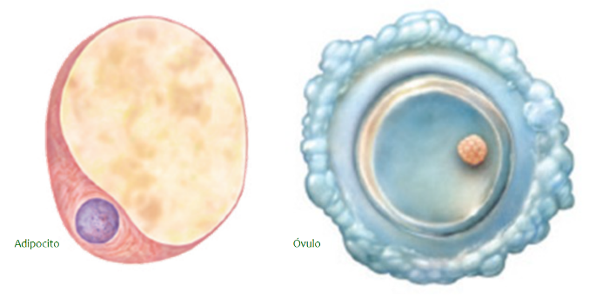

*En los animales, el óvulo es la célula sexual, capaz de unirse en la fecundación con un espermatozoide, para formar un cigoto*

**Célula Fusiforme**

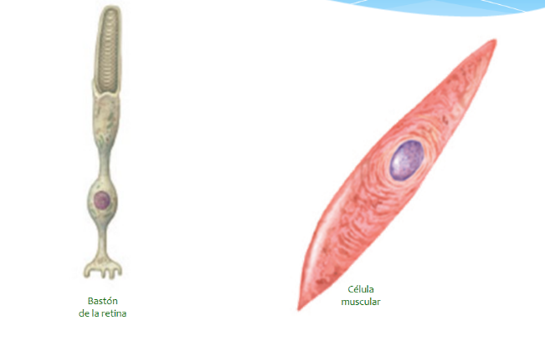

*Las células fusiformes son células especializadas que son más largas que anchas. Se encuentran tanto en tejido normal y sano como en tumores. El tipo más común de células fusiformes normales se llama fibroblasto.*

**Célula Prismática**

*Son aquellos epitelios destinados a recubrir al cuerpo en la superficie externa y lo revisten en su superficie interna. Las células ubicadas una al lado de otra, pueden tener forma plana, cúbica o cilíndrica (también llamada prismática) y se disponen en una o varias capas celulares.*

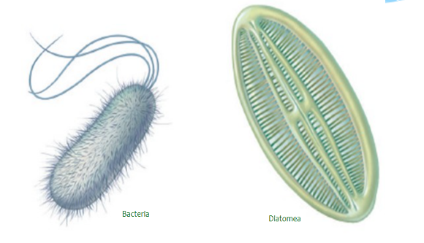

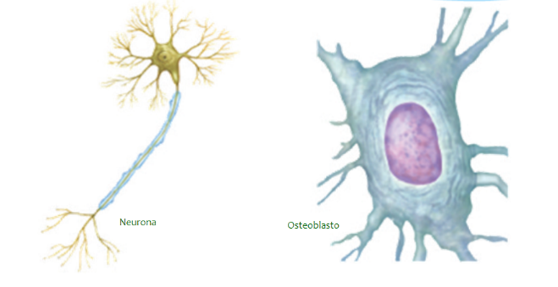

**Célula Estrellada**

*Su principal función es el almacenamiento y la homeostasis de la vitamina A y otros retinoides.*

**Célula Prismática**

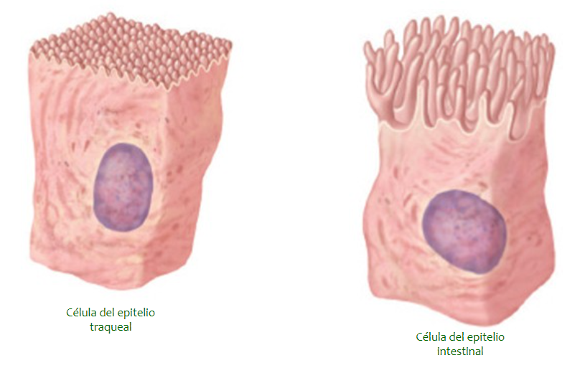

*Destinados a recubrir al cuerpo en la superficie externa y lo revisten en su superficie interna.*

**Célula Aplanada**

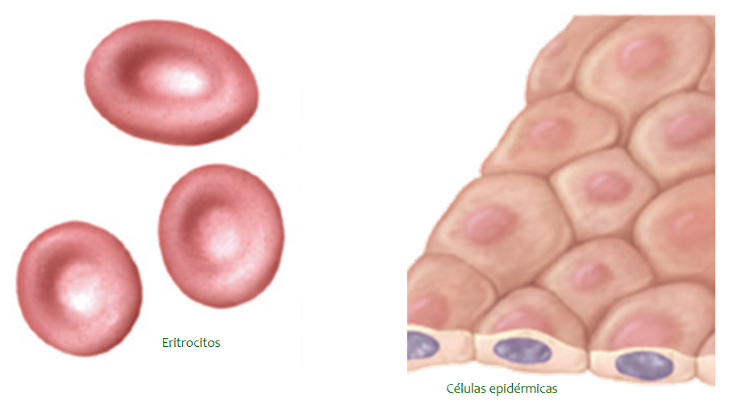

*Una célula endotelial es un tipo de célula aplanada que recubre el interior de los vasos sanguíneos y sobre todo de los capilares, formando parte de su pared.*